
CATÁLOGO PROFISSIONAL 2026
ANANTARA MAIA SEYCHELLES VILLAS
06 dias / 05 noites • Luxo exclusivo em uma península privativa no Oceano Índico

SAÍDA  Saídas diárias | EMBARQUE  Consultar

A partir de EUR 5.853* | Consultar
Passagem aérea | Não inclusa

Luxo Exclusivo em uma Península Privativa
━━━━━━━━━━━━━━━━━━━━━━━━━━━━━━━━
 | 
O Anantara MAIA Seychelles Villas está localizado em uma península privativa, onde as águas quentes do Oceano Índico encontram a praia de Anse Louis, em Mahé.
Com 5 noites em villa exclusiva com meia pensão, anfitrião privativo, traslados e kit de viagem, este programa é ideal para casais e viajantes que buscam privacidade absoluta e serviço de alto padrão.
06 dias / 05 noites  Programa ao completo 2026 | Ilhas Seychelles  Mahé, Seychelles
Voo não incluído  Passagem aérea não inclusa | Meia pensão inclusa  Café da manhã + jantar

Tudo pensado para uma experiência de alto padrão e privacidade total
━━━━━━━━━━━━━━━━━━━━━━━━━━━━━━━━
✈️ Tickets aéreos  Não incluída no programa | 🧾 Taxas de embarque  Não inclusas no programa
🤝 Assistência  Traslado privativo aeroporto / hotel / aeroporto em Mahé | 🚐 Traslados  Incluso no programa
🏨 Hospedagem  05 noites no Anantara MAIA Seychelles Villas com meia pensão | 🍽️ Alimentação  Meia pensão (café da manhã + jantar)
🗺️ Visitas  Mahé, Seychelles | 👤 Guia acompanhante  Anfitrião exclusivo da villa à disposição
🚌 Transporte  Veículos com ar condicionado | 🎟️ Ingressos  Kit de viagem incluso
🏛️ Taxas hoteleiras  Taxas e extras não inclusos | 🧳 Bagagem  Conforme companhia aérea contratada
🛡️ Seguro viagem
Não incluso - contratar separadamente
Preço por pessoa
━━━━━━━━━━━━━━━━━━━━━━━━━━━━━━━━
Apto duplo • Meia pensão • Saídas diárias
A partir de EUR 5.853*
VALIDADE  Consultar | PASSAGEM AÉREA  Não inclusa
*Preço por pessoa em apartamento duplo, somente terrestre. Passagem aérea não inclusa. Consulte disponibilidade.
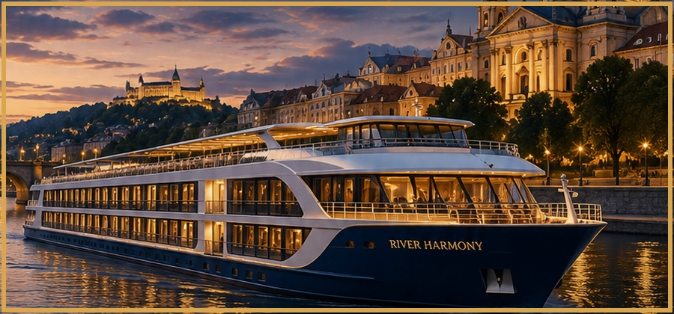
Mahé, Seychelles
━━━━━━━━━━━━━━━━━━━━━━━━━━━━━━━━
Período | Destino/Etapa | Resumo
Dia 1 | 1º DIA: MAHÉ | Assistência nos procedimentos de imigração no aeroporto de Mahé e traslado privativo ao Anantara MAIA Seychelles Villas. Acomodação por 5 noites, com meia pensão.
Dia 2 | 2º AO 5º DIA: MAHÉ | Dias livres para desfrutar das atividades inclusas que o resort oferece.
6º DIA: MAHÉ | Retorno | Traslado privativo ao aeroporto.
 | Retorno /
 | / Ankara

Anantara MAIA Seychelles Villas
━━━━━━━━━━━━━━━━━━━━━━━━━━━━━━━━
Vila Exclusiva  Villas de 250m² em península privativa onde o Oceano Índico encontra a praia de Anse Louis. | Serviço Personalizado  Anfitrião exclusivo, espumante de boas-vindas e amenities de luxo durante toda a estadia.
Bem-Estar & Lazer  Snorkeling, caiaque, stand-up paddle, atividades de bem-estar em grupo e academia equipada. |   encantadora  Paisagens inesquecíveis e uma das regiões mais desejadas da .

Roteiro com Suporte Especializado
━━━━━━━━━━━━━━━━━━━━━━━━━━━━━━━━
Planejamento  Organização completa para uma experiência de alto padrão e privacidade total. | Experiência internacional  Seychelles é um dos destinos mais exclusivos e preservados do mundo.
Observação Importante  Não recomendado nos meses: final de novembro, dezembro, janeiro e fevereiro. | Acomodações  Ocean View, Premier Ocean View e Premier Beach Pool Villas de 250m² disponíveis.
O que inclui  5 noites com meia pensão, traslados privativos, anfitrião exclusivo e kit de viagem. | Código: Y105  Anantara MAIA Seychelles Villas
FALE CONOSCO E DESCUBRA SEU PRÓXIMO DESTINO
www.tsvdestinosinternacionais.com
TSV Destinos Internacionais
Conectando pessoas ao mundo.

